Flachdachausstieg Stahlluke EI2 30, EI2 60, Elektro

Roto Frank Treppen

Eigenschaften

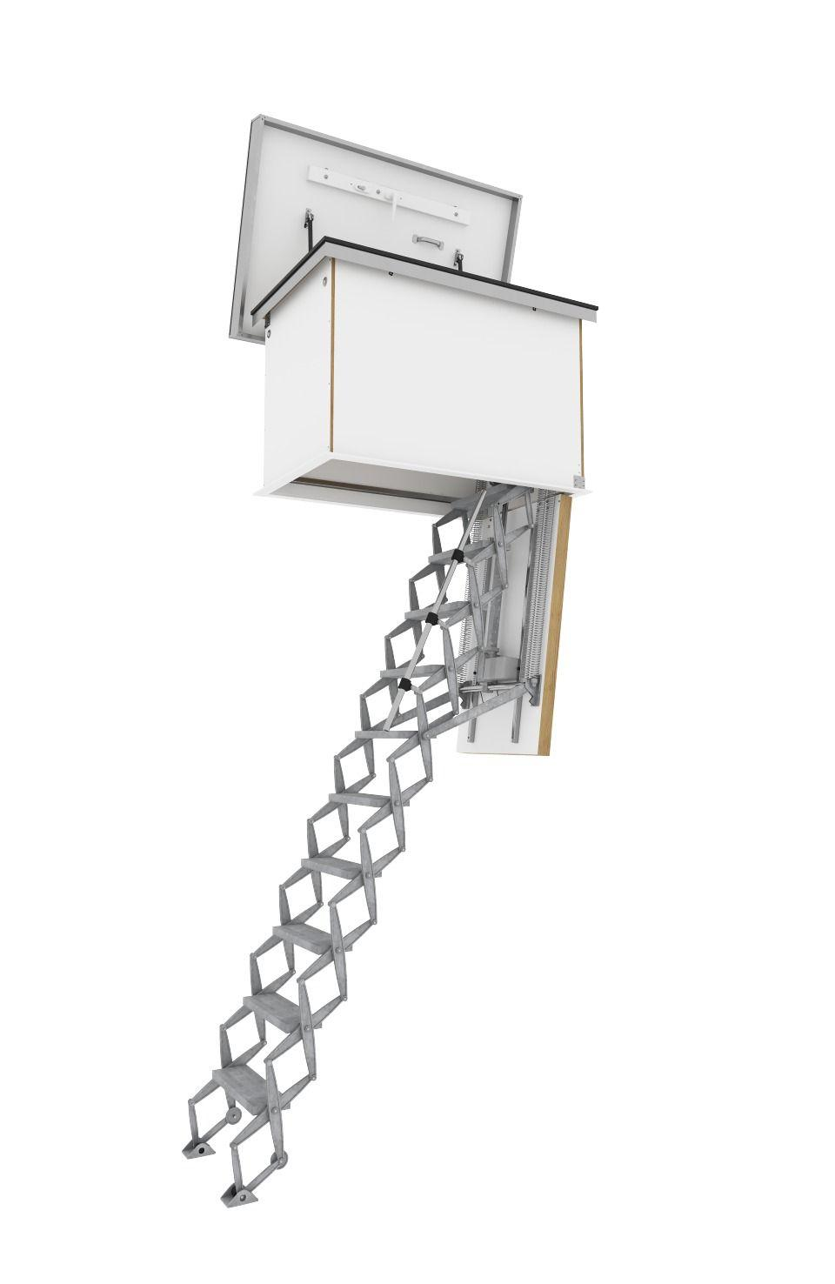

HAN:

Maß-0050

Einbauteil, Dach

Dachausstieg

Farbton

weiß

Feuerwiderstandsklasse

EI2 30, EI2 60

Form

rechteckig

Oberfläche

verzinkt

Öffnungsart

Klappflügel

Breite (mm)

650,00 - 1.200,00

Länge (mm)

1.150,00 - 1.600,00

Anschlagseite Dachfenster/Dachausstieg

seitlich

Bedienung

elektrisch

Schlagregendichtheitsklasse

E 1200

Werkstoff Profil, Rahmen

Metall

U-Wert (W/(m²K))

0,24

Dichtung

Umlaufende Dichtung

Kundenindividuelle Konfiguration möglich

ja